附件2：

2022年“超星杯”山西省高校大学生书评大赛

——学习通投稿指南

1、手机应用商店搜索“学习通”或者扫描下方二维码下载安装“超星学习通”APP。

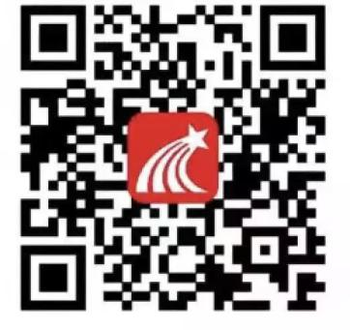

2、同学们使用手机号注册进行单位认证，务必真实填写，以免错失获奖机会（如已注册认证，可忽略此步骤），首页右上角点击输入邀请码“sxsdshd”进入2022年“超星杯”山西省高校大学生书评大赛活动首页。

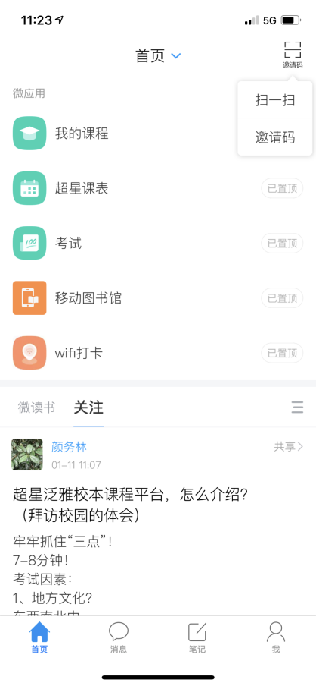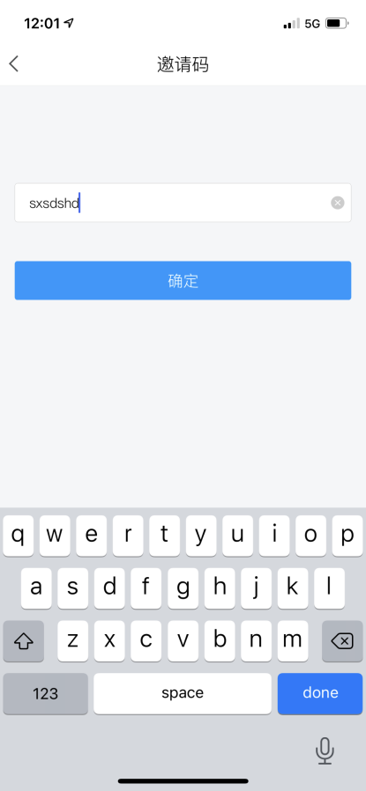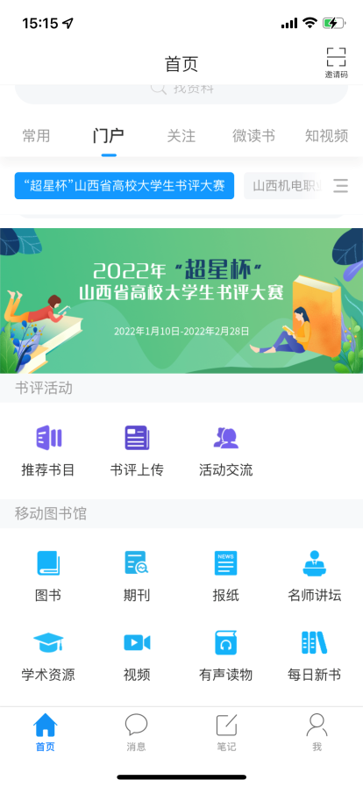

3、点击“推荐书目”，共读经典。

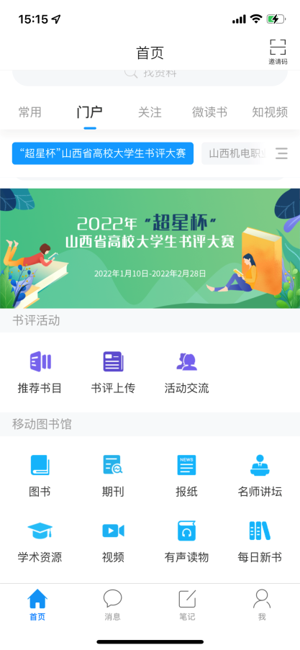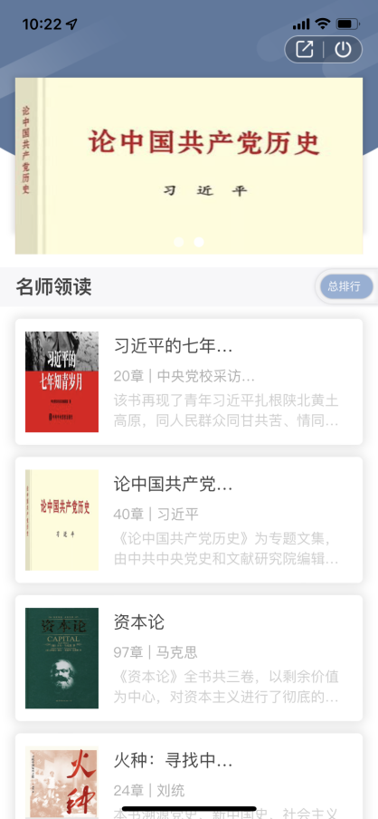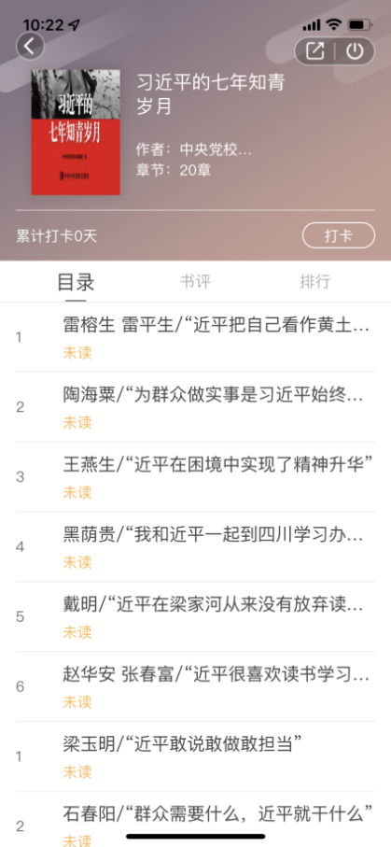

4、点击“书评上传”，填写信息，提交书评（请务必真实准确填写），截止时间至2022年2月28日23时59分。

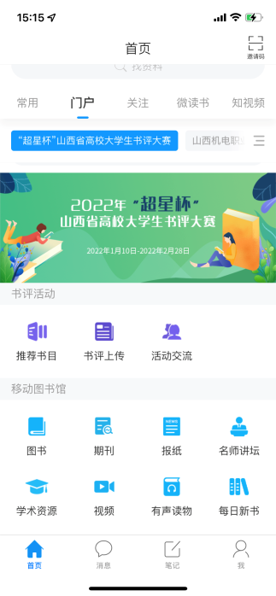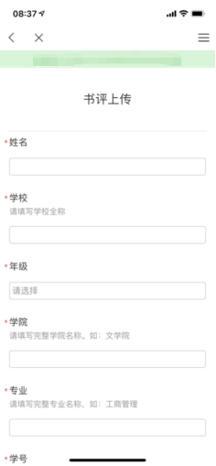

5、详细活动规则或活动问题咨询，请见活动页面—活动交流小组。

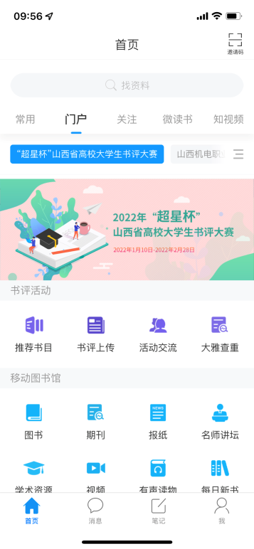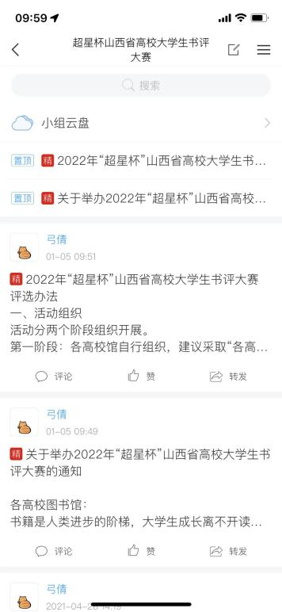

6、活动结束后，活动获奖名单以及奖品领取方式会在超星学习通APP—活动交流小组进行公布，请持续关注。